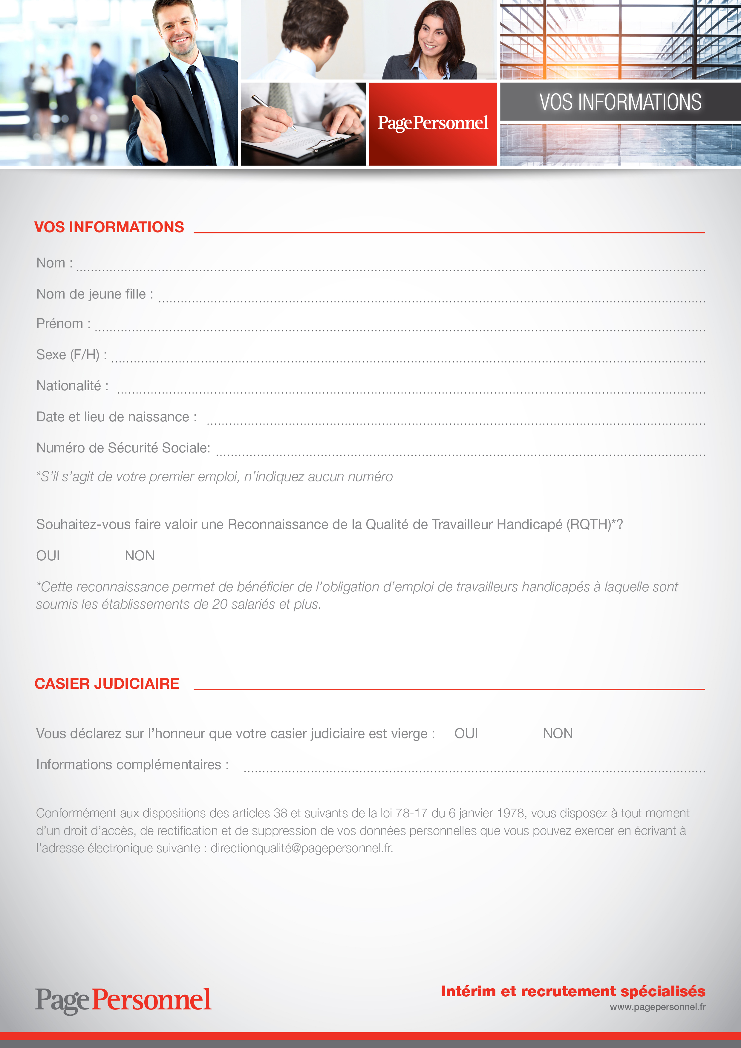
SALL

IBRAHIMA
H
FRANCAISE
10/11/1983 a TIDJIKJA (MAURITANIE)
1831199336005 82

